

PROJEKTS uz 12.05.2025.

vēlamais datums izskatīšanai: Finanšu komitejā 21.05.2025.

domē: 29.05.2025.

sagatavotājs: Daina Tīruma

ziņotājs: Artis Brūvers

LĒMUMS

Ādažos, Ādažu novadā

2025. gada 29.maijā Nr.«DOKREGNUMURS»

**Par sadarbību ar SIA “Saulkrastu komunālserviss” Vecvārnu ceļa uzturēšanā**

Atbilstoši Pašvaldību likuma 4. panta pirmās daļas 3. punktam, gādāt par pašvaldības īpašumā esošo ceļu būvniecību, uzturēšanu un pārvaldību ir pašvaldības autonomā funkcija.

Ādažu novada pašvaldības Divezeru ciemam piekļuve ir pa Vecvārnu ceļu no valsts galvenā autoceļa A1 “Rīga (Baltezers) – Igaunijas robeža (Ainaži)” Saulkrastu novada teritorijā – zemes vienības kadastra apzīmējums Nr.80330040520 un Nr.80920030144.

Ādažu novada pašvaldības aģentūra “Carnikavas komunālserviss” (turpmāk – Aģentūra) veic Vecvārnu ceļa uzturēšanas darbus sava novada robežās, kam vienīgā piekļuve ir pa Saulkrastu novada teritorijā esošo Vecvārnu ceļa posmu no Ilzes ielas Saulkrastu novadā līdz Ādažu novada robežai, 1.5 km garumā (pielikums). Saulkrastu novadam piederošais posms ir mazāk apdzīvots, līdz ar ko uzturēšanas darbi tajā tiek veikti retāk, kā rezultātā izveidojas situācija, kur Aģentūra ir veikusi uzturēšanas darbus sava novada robežās, bet Saulkrastu novada posmā tas nav darīts. Ādažu novada iedzīvotājiem ir pamatotas pretenzijas par ceļa stāvokli kopumā.

Aģentūra ir saņēmusi SIA “Saulkrastu komunālserviss”, reģ. Nr. 40103027944 (turpmāk – SK) ierosinājumu sadarboties Vecvārnu ceļa uzturēšanas darbos, noslēdzot sadarbības līgumu.

Lai nodrošinātu Ādažu novada iedzīvotājiem piekļuvi saviem īpašumiem, Aģentūras ieskatā, Vecvārnu ceļa uzturēšanas darbi jāveic visā garumā vienlaicīgi, tāpēc būtu nepieciešams noslēgt sadarbības līgumu starp Aģentūru un SIA “Saulkrastu komunālserviss”, reģ. Nr. 40103027944 (turpmāk – SK) par Vecvārnu ceļa uzturēšanas darbiem Saulkrastu novadam piederošajā Vecvārnu ceļa posmā.

Pašvaldību likuma 78.panta pirmā daļa nosaka, ka pašvaldības sadarbojas, ievērojot Valsts pārvaldes iekārtas likumā noteikto.

Valsts pārvaldes iekārtas likuma 61.panta pirmā un otrā daļa paredz, ka publiskas personas sadarbības līgumu slēdz, lai panāktu vismaz vienas līdzējas — publiskas personas kompetencē ietilpstoša pārvaldes uzdevuma efektīvāku veikšanu. Sadarbības līgumu publiskas personas vārdā slēdz tās orgāns vai piekritīga iestāde.

Pašvaldības 2022. gada 23. februāra saistošo noteikumu Nr. 17/2022 “Pašvaldības aģentūras "Carnikavas komunālserviss" nolikums” 7.4. apakšpunktā Aģentūrai ir noteikts pienākums veikt pašvaldības ielu un ceļu uzturēšanu. Šo noteikumu 4. punkts nosaka, ka Aģentūra darbojas saskaņā ar domes lēmumiem Aģentūras atbildības jomās.

Pamatojoties uz Pašvaldību likuma 4.panta pirmās daļas 3.punktu, 78.panta pirmo daļu, Valsts pārvaldes iekārtas likuma 54. panta pirmo un piekto daļu, 61. panta pirmo un otro daļu, kā arī Finanšu komitejas 21.05.2025. atzinumu, Ādažu novada pašvaldības dome

**NOLEMJ:**

1. Atļaut Aģentūrai slēgt sadarbības līgumu ar SIA “Saulkrastu komunālserviss”, reģ. Nr. 40103027944 par Vecvārnu ceļa posma (kadastra apzīmējumu Nr.80330040520 un Nr.80920030144) uzturēšanu – ceļa greiderēšanu vasarā un sniega tīrīšanu ziemā.
2. Noteikt, ka sadarbības līgumā jāparedz šāda kārtība:

2.1. Uzturēšanas darbus visā Vecvārnu ceļa posmā vienlaicīgi veic uzņēmējs, ar kuru Aģentūrai ir noslēgts ārpakalpojuma līgums, savukārt Aģentūra nodrošina regulāru ceļa stāvokļa apsekošanu un darbu uzraudzību.

2.2. Par katru veikto darbu tiek sagatavots īss pārskats un nosūtīts SIA “Saulkrastu komunālserviss” 2 nedēļu laikā pēc darbu veikšanas.

2.3. Maksa par Saulkrastu novada teritorijā veikto darbu daļu tiek segtas proporcionāli faktiskajiem izdevumiem, pamatojoties uz iesniegto pārskatu.

2.4. Līguma darbības uzraudzību veic abu pušu pilnvarotas personas, kas vienu reizi 6 mēnešos izvērtē sadarbības efektivitāti un paraksta saistību izpildes aktu.

1. Lēmuma izpildei nepieciešamos finanšu līdzekļus paredzēt no Aģentūras budžeta.
2. Pašvaldības izpilddirektora vietniecei kontrolēt lēmuma izpildi.

Pašvaldības domes priekšsēdētāja K. Miķelsone

ŠIS DOKUMENTS IR ELEKTRONISKI PARAKSTĪTS AR DROŠU ELEKTRONISKO PARAKSTU UN SATUR LAIKA ZĪMOGU

________________________

Nosūtīt/izsniegt norakstus:

CKS, IDRV, SK- @

Pielikums

Ādažu novada pašvaldības domes

29.05.2025. lēmumam Nr._____

Vecvārnu ceļa posms Saulkrastu novadā

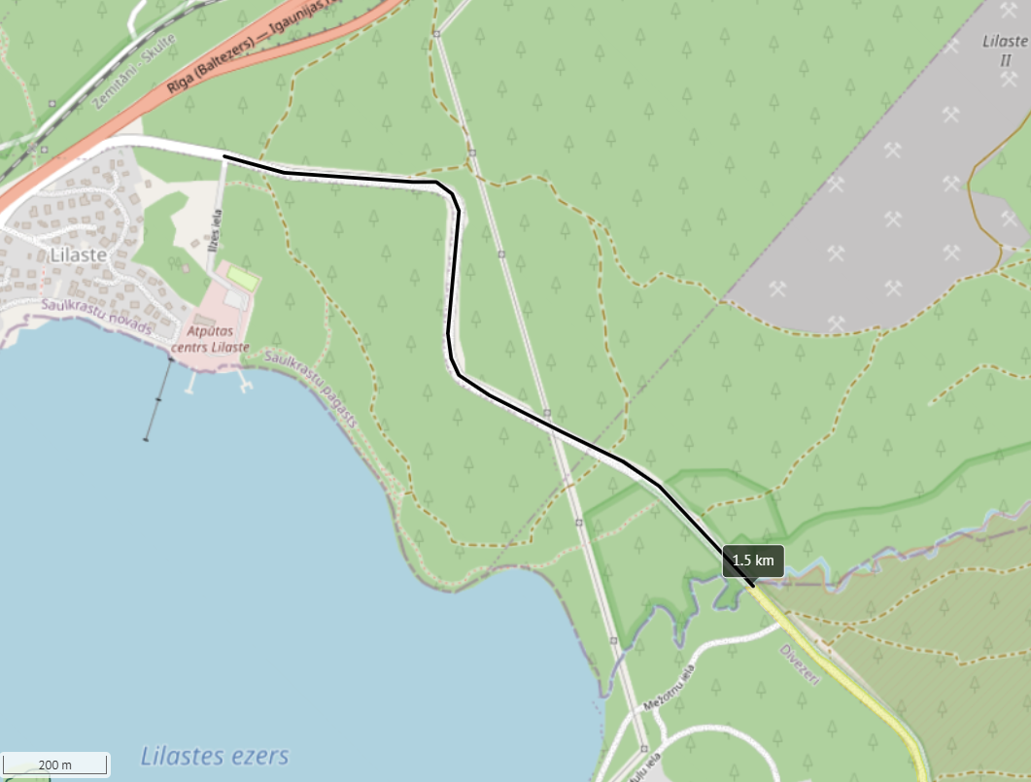

Pašvaldības domes priekšsēdētāja K. Miķelsone

ŠIS DOKUMENTS IR ELEKTRONISKI PARAKSTĪTS AR DROŠU ELEKTRONISKO PARAKSTU UN SATUR LAIKA ZĪMOGU